100週年孝親音樂會～無限恩澤，感念母親之愛！
為感念母親哺育與教養辛勞，弘揚中華傳統文化孝順美德，臺北醫學大學謹訂於5月31日（星期二）晚上7:30 假杏春樓大禮堂邀請您闔家聆賞～「100週年孝親音樂會」。
本次音樂會由本校賴淑芳教授統籌製作暨指揮，特別邀請臺北醫學大學合唱團、萬芳醫院合唱團、新光板橋女聲合唱團、大自然合唱團、國際獅子會300A3區合唱團、臺北醫學大學國樂社等多團體共同演出，音樂會並安排小提琴獨奏、男高音獨唱、國樂及合唱音樂等，藉由展現慈母光輝的樂韻，來推展至真至善之孝親美德。（文/人文暨社會學院）
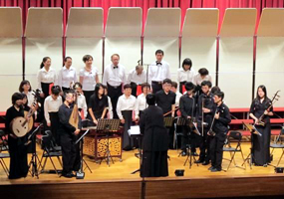
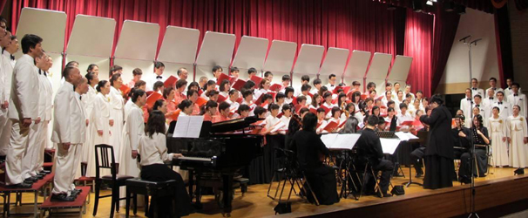
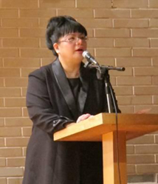
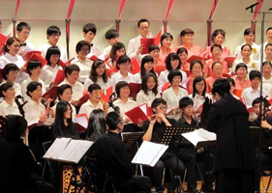
【上圖：左為賴淑芳教授，中及右圖為孝親音樂會表演情形】
【下圖：多達六個合唱團體齊聚北醫杏春樓大禮堂獻唱，藉此感念母親之愛】

由 joycechin 發表於 June 22, 2011 04:47 PM

